实验二 两级交流放大电路
作者：董志荣

一、实验目的
1.掌握如何合理设置静态工作点。
2.学会放大电路频率特性测试方法。
3.了解放大电路的失真及消除方法。

二、实验仪器
1.双踪示波器。
2.数字万用表。
3.信号发生器，

三、预习要求
1.复习教材多级放大电路内容及频率响应特性测量方法。
2.分析图2.1两级交流放大电路。初步估计测试内容的变化范围。

四、实验内容
实验电路见图2.1
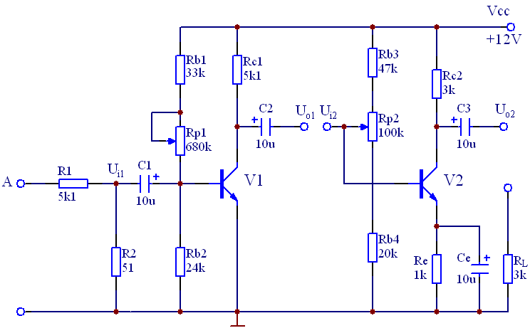
图2.1 两级交流放大电路
1.设置静态工作点
(1)按图接线，注意接线尽可能短，注意R_{P2}的连接方式。
(2)静态工作点设置：第一级为增加信噪比，工作点尽可能低，U_{C1}应在2V以下。第二级工作点应保证在输出波形不失真的前提下幅值尽量大，U_{C2}约7V。
(3)在输入A端接入频率为1kHz幅度为100mV的交流信号(为避免连接电缆传输失真，使用实验箱上加衰减的办法，即信号源用一个较大的信号。例如100mV，在实验板上经R₁、R₂，100:l衰减电阻衰减,降为lmV)，使U_{i1}为1mV，观察U_{o1}输出信号波形，再连接U_{o1}和U_{i2}，观察U_{o2}输出信号。此时信号很可能已经失真，可减少A端输入信号幅度到50mV，并适当调节R_{P2}使输出信号不失真。
注意：如发现有寄生振荡，可采用以下措施消除：
- 重新布线，尽可能走短线。
- 在第一级放大电路增加直流负反馈电路。
- 在三极管V1、V2的b、e之间加几p到几百p的电容。
- 信号源与放大电路用屏蔽线连接。
2.按表2.l要求测量并计算，注意测静态工作点时应断开输入信号。
表2.1
 | 静态工作点 |  |  |  |  |  | 输入/输出电压（mV） |  |  | 电压放大倍数
 | 第一级 |  |  | 第二级 |  |  |  |  |  | 第1级 | 第2级 | 整体
 | U_{C1} | U_{B1} | U_{E1} | U_{C2} | U_{B2} | U_{E2} | U_{i1} | U_{o1} | U_{o2} | A_{u1} | A_{u2} | A_{u}
空载 | 1.41 | 0.712 | 0 | 7.11 | 2.42 | 1.71 | 0.5 | 44 | 4250 | 88 | 96.59 | 8500
负载 | 1.435 | 0.712 | 0 | 7.11 | 2.43 | 1.73 | 0.5 | 44 | 2190 | 88 | 49.77 | 4380

3.接入负载电阻R_{L}=3k，按表2.1测量并计算，比较实验内容2、3的结果。
4.测两级放大电路的频率特性
(1)将放大器负载断开，先将输入信号频率调到1kHz，幅度调到使输出幅度最大而不失真。
(2)保持输入信号幅度不变，改变频率，按表2.2测量并记录。继续提高频率，找到上截止频率f_{H}，同样得到下截止频率f_{L}。
(3)接上负载、重复上述实验，注意负载对上下截止频率的影响。
表2.2
f(Hz) |  | 50 | 100 | 250 | 500 | 1K | 2.5k | 5k | 10k | 20k
U_{O} | R_{L}=∞ | 1 | 2.12 | 3.68 | 4.21 | 4.32 | 4.4 | 4.4 | 4.4 | 4.4
 | R_{L}=3k | 0.5 | 1.07 | 1.69 | 2.13 | 2.19 | 2.24 | 2.25 | 2.24 | 2.24

五、实验后结果分析：
实验电路的频率特性图：
其中下限频率fL约为为197Hz，上限频率fH约为151kHz
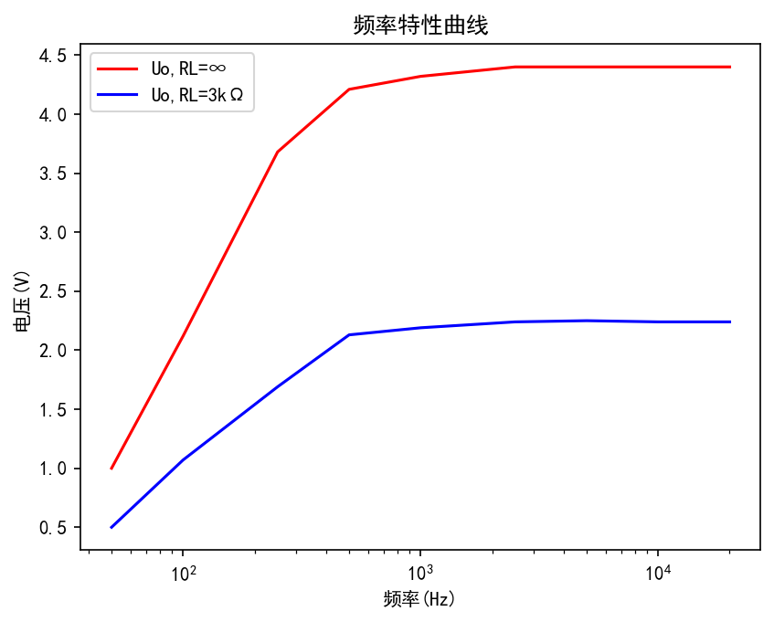
增加频率范围的方法：
- 引入负反馈稳定输入电压
- 加大所使用的电容

